2. Consideraciones de Diseño 11
2.1 Suposiciones 11
2.2 Restricciones 11
2.3 Entorno del Sistema 12
2.4 Metodología de Diseño 13
2.5 Riesgos 14

2.1 Suposiciones
Se identifican tres grupos de suposiciones que serán utilizados en la aplicación de SKY ^{SOLUTION}:
El proyecto
- Las suposiciones del proyecto han sido señaladas en el documento SKYSOLUTION_SPMP_v3.3 sección 1.1.2
El sistema y equipo de desarrollo
- Las suposiciones del producto han sido señaladas en el documento SKYSOLUTION_SRS_v4.0 sección 2.6
- Las perspectivas del producto han sido señaladas en el documento SKYSOLUTION_SRS_v4.0 sección 2.1 con la sección 3.1 Requerimientos de interfaces externas.
- Cuenta con las herramientas de hardware y software necesarias para llevar a cabo el proceso de diseño e implementación del sistema.
El cliente
- Las suposiciones del cliente-usuario han sido señaladas en el documento SKYSOLUTION_SRS_v4.0 sección 2.3
- Las suposiciones del proyecto han sido señaladas en el documento SKYSOLUTION_SPMP_v3.3 sección 1.1.2

Las suposiciones y dependencias del sistema y del proyecto probablemente ya han sido señaladas en los documentos del SPMP y el SRS. Esta sección no debería repetirlas. En cambio debería encargarse del contexto del diseño de las suposiciones señaladas en los otros documentos si es necesario, o sacar a relucir las nuevas suposiciones que solo hacen parte del diseño. [7]
Se deben listar supuestos del equipo de desarrollo, la maquina donde va a correr la aplicación (Hardware y Software), y el cliente que va a utilizar la aplicación. En la ilustración 3 se muestran las suposiciones de una aplicación general clasificados en los tres grupos generales.
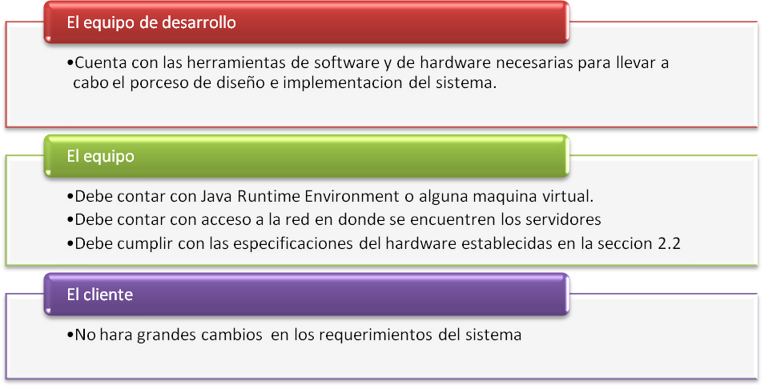
Ilustración 1: Suposiciones generales

2.2 Restricciones
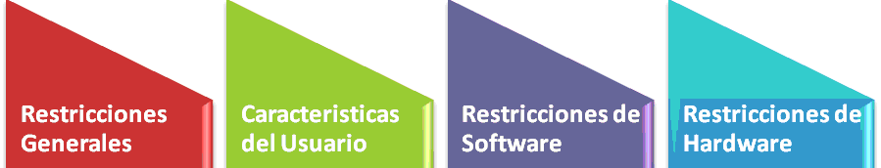
- WorDomination estará disponible sólo en idioma español.  - WorDomination no tendrá tolerancia a fallos.  - El tiempo para el desarrollo del proyecto será de 4 meses.  - WorDomination deberá funcionar en la sala de Ingeniería de Sistemas primer piso.  - Restricciones del PROYECTO ver documento SKYSOLUTION_SPMP_ v3.3 sección 1.1.2  - Restricciones del PRODUCTO ver documento SKYSOLUTION_SRS_ v4.0 sección 2.4  - Restricciones del DISEÑO ver documento SKYSOLUTION_SRS_ v4.0 sección 3.4 | - Los usuarios deben cumplir con las siguientes características ver documento SKYSOLUTION_SRS_ v4.0 sección 2.3. | - Las restricciones de software deben cumplir con la sección 2.1.4 y 3.1.3 del documento SKYSOLUTION_SRS_ v4.0 .  - Las restricciones de memoria deben cumplir con la sección 2.1.6 del documento SKYSOLUTION_SRS_ v4.0 .  - Las restricciones de bases de datos deben cumplir con la sección 3.6 del documento SKYSOLUTION_SRS_v4.0 .  - Las interfaces con el usuario deben cumplir con la sección 2.1.2 del documento SKYSOLUTION_SRS_v4.0 .  - Restricciones del PRODUCTO ver documento SKYSOLUTION_SRS_v4.0 sección 2.4 | - Las restricciones de hardware deben cumplir con la sección 2.1.3 y 3.1.2 del documento SKYSOLUTION_SRS_ v4.0 .  - Requerimientos del desempeño deben cumplir con la sección 3.3 del documento SKYSOLUTION_SRS_v4.0 .  - Las restricciones de comunicación deben cumplir con la sección 2.1.5 del documento SKYSOLUTION_SRS_v4.0 .  - Restricciones del PRODUCTO ver documento SKYSOLUTION_SRS_v4.0 sección 2.4

Las restricciones son aquellas limitaciones externas que impidan que el sistema alcance sus metas. Y al igual que las suposiciones y dependencias, estas ya han sido señaladas en el SPMP y el SRS, por lo tanto, deberían ser repetidas en este documento solo si se les añade algún detalle extra o si algún contexto especifico es añadido. [7]
Se deben listar restricciones generales, características del usuario, restricciones del software y restricción de hardware. En la ilustración 4 se muestran las restricciones de una aplicación general.

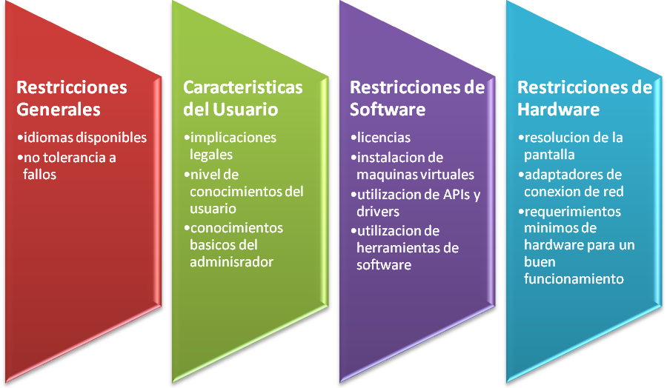
Ilustración 2: Restricciones

2.3 Entorno del Sistema

Se describe el entorno a nivel de software y hardware con el que interactuará el sistema es el siguiente:
- Software
  - Es un producto nuevo (ver SKYSOLUTION_SRS_v4.0 sección 2.1.1)
- Hardware:
  - Deberá cumplir con las siguientes características de hardware (ver SKYSOLUTION_SRS_v4.0 sección 2.1.3)

  - Deberá cumplir con las siguientes Interfaz con el usuario (ver SKYSOLUTION_SRS_v4.0 sección 2.1.2)
  - Deberá cumplir con las características de memoria (ver SKYSOLUTION_SRS_v4.0 sección 2.1.6)

  - Deberá cumplir con las características del servidor (ver SKYSOLUTION_SRS_v4.0 sección 2.1.4)


- Deberá cumplir con las características del conexión (ver SKYSOLUTION_SRS_v4.0 sección 2.1.5)

Si este no ha sido cubierto en otro documento del proyecto, se debe describir los requerimientos del entorno del sistema, y se debe incluir el entorno del hardware y del software, y cualquier otro entorno si es necesario (por ejemplo, discutir el ambiente de desarrollo si este es diferente). En caso de que esta sección ya haya sido cubierta en algún otro documento es necesario añadir nuevos detalles para entender mejor la perspectiva del diseño, estos detalles adicionales deberían ser cubiertos en esta sección (ver ilustración 5). [7]
Se debe describe el entorno a nivel de software y hardware con el que interactuará el sistema.
- Software: La descripción del software con el que contará la aplicación y que será necesario para su adecuado funcionamiento.
- Hardware: La descripciones del hardware, que se hacen con base en el entorno en el que se realizarán las pruebas de aceptación del producto.

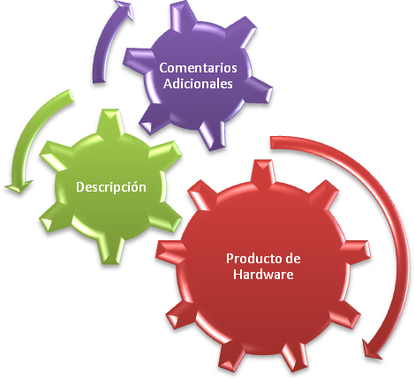

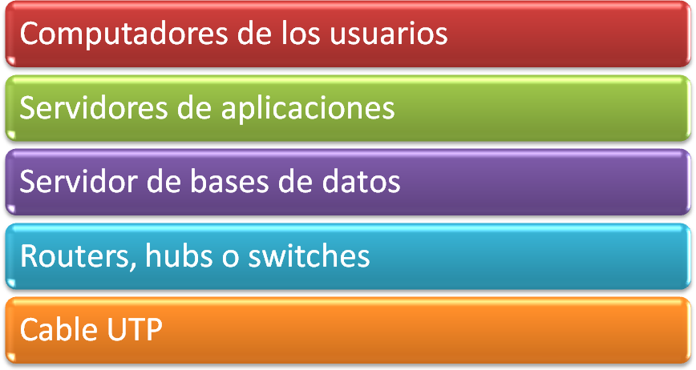
Ilustración 3: Entorno del Sistema

2.4 Metodología de Diseño

La metodología usada para el diseño del software es basada en la Orientada a objetos como se muestra a continuación:
REQUERIMIENTOS | METODOLOGIAS
REQUERIMIENTOS | - Recolección de requerimientos  - Análisis y especificación de requerimientos  - Identificar casos de uso
REQUERIMIENTOS | IMPORTANCIA
REQUERIMIENTOS | Permite obtener todas aquellas características que exige el cliente para el desarrollo del producto.
REQUERIMIENTOS | JUSTIFICACIÓN DE USO
REQUERIMIENTOS | Se debe realizar para mostrar más específico el sistema y cuales requerimientos deben cumplirse para cumplir con el producto a desarrollar.
DISEÑO GENERAL | METODOLOGIAS
DISEÑO GENERAL | - Diagrama de casos de uso  - Modelo del dominio  - Modelo de clases  - Identificación de la arquitectura
DISEÑO GENERAL | IMPORTANCIA
DISEÑO GENERAL | Permite identificar aquellos objetos importantes que harán que el sistema funcione al llegar hacer desarrollados.
DISEÑO GENERAL | JUSTIFICACIÓN DE USO
DISEÑO GENERAL | Se debe realizar para tener un correcto orden de diseño permitiendo obtener las características más importantes al desarrollar el sistema.
DISEÑO ESPECIFICO | METODOLOGIAS
DISEÑO ESPECIFICO | - Modelos más detallados de los realizados anteriormente.  - Documentación casos de uso  - Documentación del Modelo del dominio  - Documentación de la arquitectura realizada.
DISEÑO ESPECIFICO | IMPORTANCIA
DISEÑO ESPECIFICO | Permite que se detalle mejor los modelos que se van a usar para guía de implementación y se sepa a que se refiere cada uno.
DISEÑO ESPECIFICO | JUSTIFICACIÓN DE USO
DISEÑO ESPECIFICO | Se debe realizar para conocer con detalle como debe ser el proceso de desarrollo basándose con los diagramas creados.
PRUEBAS E IMPLEMENTACION | METODOLOGIAS
PRUEBAS E IMPLEMENTACION | - Implementación de acuerdo a los modelos realizados.  - Prueba unitarias  - Prueba del sistema
PRUEBAS E IMPLEMENTACION | IMPORTANCIA
PRUEBAS E IMPLEMENTACION | Permite establecer el código fuente del producto que se esta desarrollando y solucionar los errores que se presentan en este.
PRUEBAS E IMPLEMENTACION | JUSTIFICACIÓN DE USO
PRUEBAS E IMPLEMENTACION | Se debe realizar para cumplir lo desarrollado con las características pedidas por el cliente.

Se debe describir brevemente los métodos, procesos, aproximaciones, técnicas, o convenciones usadas para el diseño del software. Las áreas de consideración deberían incluir:
- Procesos o políticas impuestas externamente
- Balance y compensaciones globales de la ingeniería
- Algoritmos o patrones de diseño seleccionados para el sistema
- Planes para la trazabilidad, pruebas y mantenimiento de los requerimientos
Los elementos señaladas en esta sección deben impactar múltiples áreas del sistema, si los elementos impactan solo un componente especifico, deberían ser señaladas como parte de los detalles de diseño de estos componentes. [7]
Una metodología es una colección de métodos para la resolución de una clase de problemas. El desarrollo de metodologías evita los defectos proporcionando técnicas que minimizan la introducción de defectos en los modelos del sistema y en el código. [4]
Se debería utilizar una ayuda grafica, como por ejemplo una tabla, con el fin de explicar de forma clara las metodologías utilizadas, la importancia y justificación de su uso para la realización del diseño.

Riesgos
Los riesgos presentados en el proceso del proyecto se presentan en el documento SKYSOLUTION_SPMP_v3.3 sección 5.4. Para el control de requerimientos los podemos encontrar en el documento SKYSOLUTION_ SPMP_v3.3 sección 5.3.1

En los riesgos o áreas volátiles se debe discutir las fuentes más probables de cambio o de riesgo (nuevos requerimientos, tecnología, etc.) que puedan impactar el diseño del sistema. Si es apropiado, se debe describir como el sistema debe ser diseñado para permitir la respuesta oportuna a los cambios o cual es el plan de contingencia para estos cambios. [7]
Un riesgo es el área de incertidumbre que puede dar lugar a una desviación en el plan del proyecto (por ejemplo, entrega atrasada, requerimientos no satisfechos, costos mayores o presupuestados, cambios en el diseño, etc.), incluyendo la falla del proyecto. [4]
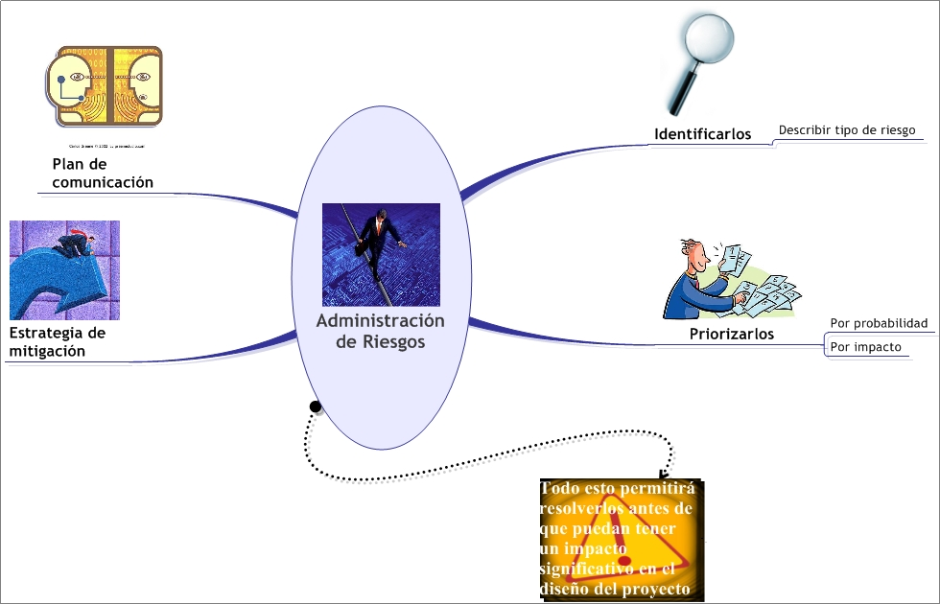
Ilustración 4: Administración de Riesgos

